Case Study Report

Cyflwyniad:

Ffocws yr astudiaeth yw proffil ffisiolegol o ddringwr cerrig cyflymder cystadleuol myfyriwr benywaidd 20 oed ac i werthuso eu galluoedd corfforol presennol mewn perthynas â gofynion metabolig a mecanyddol penodol y gamp. Amlinellu’r yr adroddiad canlyniadau profion ffitrwydd a darparwyd argymhellion i wella eu perfformiad.

Dringo cyflymder yw disgyblaeth o ddringo cerrig ble mae athletwyr yn ceisio cyrraedd y pwynt uchaf cyn gynted â phosib (Hosseini and Wolf, 2023) sy’n gofyn am sgiliau cydlynu modur lefel uchel a phŵer ffrwydrol (Ginszt et al, 2023). Record y byd am fenywod yw 6.84 eiliad (Chen et al, 2022). Yn gyffredinol mae athletwyr cyflymder yn fwy tebygol o ddefnyddio’r system egni ATP-PC yn ystod y digwyddiad (Lau, 2021) gan fod o’n para rhwng 0-10 eiliad ac yn gweithio o fewn y system anaerobig. Ond, mae cyflymder perfformiad yma yn elit ac felly mae angen ystyried fod dringwyr amatur yn debygol o glocio amser o 10-15 eiliad sy’n cwympo i mewn i'r system lactig asid. Mae dringwyr cyflymder yn debygol o arddangos fwy o bŵer ffrwydrol a dygnwch cyflymder i gymharu â dringwr agweddau elitaidd eraill (Lau, 2021). Yn ffisiolegol, mae’r pŵer ffrwydrol yn deillio o allu’r unigolyn i recriwtio ffibrau cyhyrau math 2, sy’n hanfodol ar gyfer cynhyrchu grym yn gyflym dros bellter byr gan eu bod yn ddibynnol ar fetaboledd anaerobig (Maciejewska-Skrendo et al, 2020).

Ar y llaw arall, mae’n bwysig i ddringwyr hefyd cael gallu aerobig gryf (Maciejczyk et al, 2022) gan fod cyfnodau rhwng esgyniadau ble mae angen ocsigen er mwyn adfer yn gyflym ac effeithiol (Michael et al, 2019). Yn ogystal, wrth ymarfer mae dringwyr yn defnyddio’r system aerobig wrth ddringo am gyfnodau hir er mwyn gwella eu cyflymder, pŵer a thactegau. O ran cryfder maent yn debygol o dangos cryfder gafael cymesur (Lau, 2021) ac mae gofyn i gyfangu’r cyhyrau yn gyflym trwy ddefnyddio ffibrau cyhyrol maeth 2.

Ynglŷn â phroffil anthropometreg a dosbarthiad ‘samototype’ dringwr elitaidd maent yn fwy tebygol o fod yn llai endomorffig a fwy ectomorffig gyda datblygiad cyhyr-ysgerbydol yn bennaf (Ginszt et al, 2023). Maent yn debygol o fod yn fyrrach, ‘leaner’ ac ysgafnach, gyda phroffil tebyg i ddawnsiwr ballet a rhedwyr pellter hir (Michael et al, 2019). Yn ogystal, maent yn debygol o recordio ‘ape index’ uchel, sef cymhareb rychwant braich i uchder.

Mae perfformiad llwyddiannus yn gofyn am ryngweithio rhwng sawl agwedd fel corfforol, meddyliol a tactegol (Hosseini and Wolf, 2023). Mae Draper et al (2020) yn nodi'r prif gydrannau ffisiolegol mae athletwyr angen ffocysu ar o fewn ymarfer i sicrhau perfformiad llwyddiannus, sef cryfder, phŵer, hyblygrwydd a dygnwch cardiofasgwlaidd . Yn ogystal, mae Manerikar and Sadgir (2025) yn nodi cydrannau fel cydbwysedd a dygnwch cyhyrol.

Dull:

Cwblhaodd yr athletwr profion ffitrwydd er mwyn mesur eu gallu dros gydrannau perthnasol. Roedd profion anthropometreg (taldra, pwysau, braster corff), cryfder, hyblygrwydd, dygnwch cyhyrol a cardiofasgwlaidd, pŵer a chydbwysedd wedi’i chynnal. Cyn cynnal unrhyw brofion cyflawnodd yr athletwr PAR-Q a rhoi caniatâd gwybodus, yn ogystal i gyflawni cynhesid safonol.

Er mwyn casglu data anthropometreg roedd taldra, pwysau, braster corff a rhychwant braich wedi’i chymryd. Casglwyd pwysau’r athletwr trwy ddefnyddio ‘Seca weighing scales’ (Seca 875) (Seca GmbH & Co. KG, Hamburg, Germany) a thaldra trwy ‘Stadiometer’ (Seca 213) (Seca GmbH & Co. KG, Hamburg, Germany). Defnyddiwyd InBody 380 (InBody Co., Ltd., Seoul, South Korea) er mwyn casglu data braster corff yr athletwr. Mesurwyd rhychwant braich trwy ddefnyddio tap mesur.

Roedd prawf cryfder gafael wedi’i chynnal er mwyn mesur cryfder. Roedd angen addasu’r Takei Hand Grip Dynamometer (Takei Scientific Instruments Co., Ltd., Niigata, Japan) i ddwylo’r unigolyn. Daliasant y dynamometr yn ei llaw gyda’r penelin at 90° a’r palmwydd i fyny ac yna wedi gwasgu’n eithaf am 3 eiliad. Ailadroddir tair gwaith ar y ddwy ochor. Cymerwyd y gwerth grym orau o’r ddwy fraich ac ychwanegodd at ei gilydd i gael sgôr terfynol. Roedd dygnwch cyhyrol wedi’i mesur trwy gwblhau ‘dead hang’ ac ‘pull ups’. Cyflawnodd y cyfranogwr ‘dead hang’ ar far mor hir â phosib a hefyd cwblhau'r fwyaf o ‘pull ups’ tan fethiant.

I fesur hyblygrwydd defnyddiwyd ‘Sit and Reach box’ (HaB International Ltd, Southam, UK). Roedd triad yr athletwr yn erbyn y bocs a wnaethon nhw ymestyn ymlaen cyn belled ag y gallan nhw gyda choesau’n syth. Roedd yr estyniad wedi’i dal am 2 eiliad ac ailadrodd tair gwaith ble nodwyd y pellter gorau. Er mwyn mesur cydbwysedd cyflawnodd prawf ‘balance error scoring system’ (BESS) trwy ddefnyddio ‘Airex-balance pad’ (Airex AG, Sins, Switzerland). Cyflawnodd yr athletwr tri safiad gwahanol sef coes ddwbl, un goes a thandem am 20 eiliad yr un gyda’i dwylo ar eu cluniau a llygaid ar gau. Roedd pob symudiad wedi’i chwblhau ar arwyneb cadarn ac ewyn (Airex-balance pad). Sgoriodd y gwallau am bob treial ac ychwanegu at ei gilydd.

I fesur pŵer roedd prawf ‘counter movment jump’ (CMJ) wedi’i chynnal. Perfformiodd CMJ gyda’i dwylo ar eu cluniau ar ‘calibrated force platform’ (FP8 2003) (HUR Oy, Kokkola, Finland) i gasglu allbwn pŵer brig (PPO) ac uchder naid. Yn olaf, roedd dygned cardiofasgiwlar wedi’i mesur trwy brawf VO² max graddol (cynnydd o 10W y munud) ar Wattbike AtomX (Wattbike Ltd, Nottingham, UK) a monitor curiad y galon (Polar OH1) (Polar Electro Oy, Kempele, Finland). Casglwyd nwyon yn ystod 60s olaf cyn methiant trwy Douglas Bag (100 L Douglas Bag with 2100 series 3-way stopcock) (Hans Rudolph Inc., Shawnee, KS, USA) ynghlwm a Hans Rudolph 2700 series large 2-way non-return valve (Hans Rudolph Inc., Shawnee, KS, USA) a chlip trwyn. Dadansoddwyd crynodiad a chyfaint nwy'r aer trwy ddadansoddwr Servomex miniHf 5200 (Servomex Group Ltd, Crowborough, East Sussex, UK) a mesurydd nwy sych Harvard DGM1 (Harvard Apparatus, Holliston, MA, USA).

Canlyniadau:

Canlyniadau Z-Score:
Roedd canlyniadau profion ffitrwydd yr athletwr wedi’i chymharu gyda 66 athletwyr myfyriwr benywaidd (Oed 25.6±9 blwydd oed) trwy broffil z-score ble mae 0.0 yn cynrychioli cymedr y grŵp. Nid yw pob prawf wedi’i chymharu gyda’r grŵp.
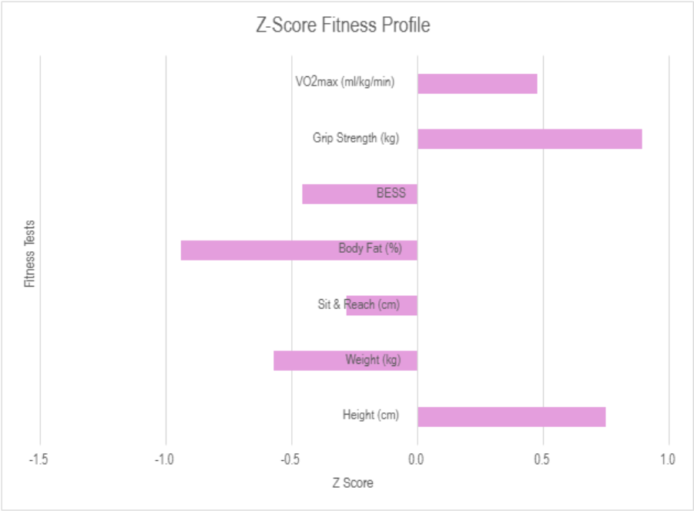
Ffigur 1: Proffil Z-Score
Gallwn weld yn glir o ffigur 1 fod yr athletwr gyda chanlyniadau positif a negyddol i gymharu â’r grŵp. Y cryfder clir yw’r ‘grip strength’ ble mae’r athletwr yn eistedd tua 0.9 gwyriad safonol uwchben cymedr y grŵp. Yn ogystal, mae uchder ac VO2 max yr athletwr yn dangos gwyriad positif cymedrol o tua 0.75 a 0.5 gwyriad safonol. Ar y llaw arall, mae gan yr athletwr canran braster corff sylweddol is i gymharu â chymedr y grŵp (Z= -0.9). Gwelwn fod sgorau ‘sit and reach’ ac ‘BESS’ yn sgorio’n agos i gymedr y grŵp.

Canlyniadau cymharol:
Mae tabl 1 yn cymharu canlyniadau profion ffisiolegol yr athletwr a data dringwyr cystadleuol/lefel uwch/elitaidd a data normadol o lenyddiaeth academaidd.

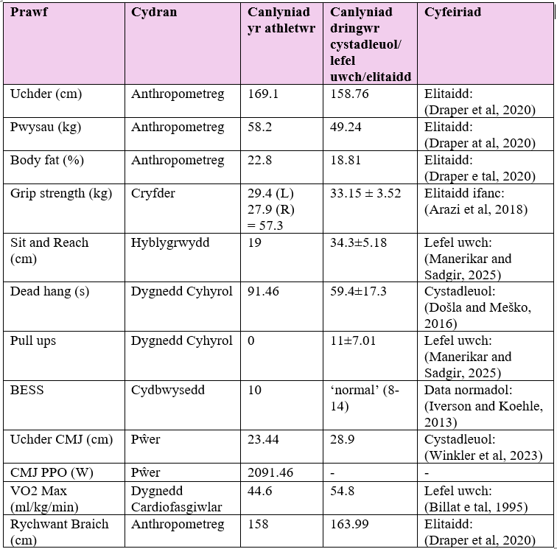
Tabl 1: Data Profion Ffitrwydd wedi cymharu a data cyhoeddedig.

Yn ôl canlyniadau, mae uchder (169.1cm) a phwysau (58.2kg) yr athletwr yn uwch na chymedr elitaidd gwelwn o ymchwil Draper et al (2020). Y prif bethau i gymryd o’r canlyniadau yw bod gwahaniaeth mawr o fewn perfformiad ‘dead hang’ yr athletwr i gymharu â chystadleuwyr eraill nodwyd yn ymchwil (Došla and Meško, 2016) gan dros 30 eiliad. Ond, ni lwyddodd yr athletwr i gwblhau unrhyw ‘pull ups’ er bod dringwyr lefel uwch yn nodi cymedr o 11 ailadrodd. Ar ben hynny, roedd cryfder gafael yr athletwr (57.3kg) yn llawer uwch i gymharu â chanlyniadau athletwyr elitaidd ifanc (<22 blwydd oed) (33.15kg) o fewn ymchwil (Arazi et al, 2018).

O ran rhychwant braich a chanran braster y corff mae’r athletwr yn debyg i ddringwyr elitaidd gyda chymhariaeth o 5cm llai o ran rhychwant braich ac 4% uwch yn fraster corff. Ond, mae’n glir ble mae’r athletwr yn gwan i gymharu â’r ymchwil fel hyblygrwydd.

Trafodaeth:

Anthropometreg:
Mae proffil anthropometreg yr athletwr yn dangos gwyriadau sylweddol oddi wrth y data elitaidd a gyhoeddwyd gan Draper et al (2020). Gwelwn o dabl 1 fod yr athletwr yn llawer talach a drymach na chymedr dringwyr elitaidd a gyda chanran fraster corff o 22.8% sy’n uwchlaw ystod elitaidd o tua 18%. Maent yn debygol o gael pwysau uwch na dringwr hamdden fel dringwyr cyflymder, ond canran braster corff is a mas cyhyrol uwch (Hosseini and Wolf, 2023). Mae canran fraster is o lai na 10% o’i mas corff yn hanfodol i ddringwyr elitaidd ym mhob disgyblaeth o ddringo (Ginszt et al, 2023).Yn wahanol i ddringwyr elitaidd, ble maent yn cario fwy o fas cyhyrol i gynhyrchu pŵer, mae’r athletwr gyda chymhareb braster-i-gyhyrau uwch. Mae angen fwy o rym i gwblhau symudiad gyda mas corfforol fwy ac felly o ran dringo cyflymder mae angen cyflawni’r symudiadau mor gyflym â phosib, sy’n haws gyda mas corff is.

Yn ogystal, roedd rychwant braich yr athletwr yn llai na’i uchder sy’n anfantais fecanyddol. Mae uchder ac ‘reach’ yn fanteisiol i ddringwyr cyflymder (Lau, 2021) gan fod o’n paramedr perfformiad. Yn ôl ymchwil Mackenzie et al (2019) mae cydberthynas arwyddocaol rhwng rhychwant braich a gallu dringo gan fod gallu i ymestyn y fraich am bellter fwy am ddringo effeithiol.

Pŵer a Chryfder:
Mae canlyniadau cryfder yr athletwr yn datgelu gwrthdaro ffisiolegol amlwg. Er bod ei chryfder gafael a’i dygnwch isometrig yn y ‘dead hang’ (91.46s) yn sylweddol uwch na’r cymedr dringwyr cystadleuol (59.4±17.5s), ni allai gyflawni ‘pull-up’ sengl. Cadarnhau hyn nad yw gallu statig i ddal y wal yn trosi’n awtomatig i’r gallu deinamig i symud y corff yn fertigol. Gallwn weld o ymchwil Arazi et al (2018) fod cryfder gafael yn ddringwyr yn ffactor bwysig gan fod cryfhau cyhyrau mewnol y llaw yn arwain at drosglwyddo grym yn fwy effeithlon i’r gafaelion dringo sy’n helpu’r dringwr i afael yn hirach. Yn ogystal, mae dringo cyflymder yn dibynnu’n drwm ar gyfradd datblygu grym (RFD) (Stien et al, 2019). Er bod gan yr athletwr y gallu cyhyrol i ddal eu pwysau, mae ei gallu niwrolegol yn methu recriwtio ffibrau cyhyrol math II yn gyflym i oresgyn disgyrchiant. Nodir Stien et al (2019) fod cyflymder pull-up yn rhagfynegydd gwell o lwyddiant dringo cyflymder na chryfder gafael statig. Cytuna Arazi et al (2018) gan fod mas cyhyrol yn cael ei oddef gan y dwylo yn ystod y dringo, ond nid yw mas y corff yn rhan o’r prawf gafael llaw dynamomedr.

Mae’r cysylltiad rhwng diffyg pŵer y coesau a’r methiant i dynnu yn gwneud o’n anodd cwblhau dringo cyflym. Yn ôl Hosseini a Wolf (2023) mae perfformiad dringo cyflymder yn dibynnu ar gynnal momentwm fertigol gan fod y coesau yn darparu’r egni cychwynnol, tra bod y breichiau yn cynnal y cyflymder. Gan fod naid yr athletwr yn is na’r cymedr cystadleuol (28.9cm) nid yw’n gallu cynhyrchu’r ‘launch’ yn effeithiol i gynorthwyo’r breichiau.

Dygnedd Cardiofasgiwlar:
Mae’n bwysig nodi bod y sgôr yn gymharol i bwysau’r corff; gan fod yr athletwr yn drymach na’r cymedr elitaidd mae hyn yn effeithio ar y darlleniad ml/kg/min terfynol. Er bod dringo cyflymder yn weithgaredd anaerobig alactic sy’n ddibynnol ar bŵer ffrwydrol, mae’r system aerobig yn chwarae rhan hanfodol mewn adferiad. Mae VO2 max yr athletwr (44.6 ml/kg/min) yn is na’r lefel elitaidd (54.8 ml/kg/min), ond mae dal yn cael ei ystyried yn dda ar gyfer ei hoedran. Oherwydd eu VO2 max uchel mae gan yr athletwr gallu aerobig uwch sy’n caniatáu i’r corff ail-syntheseiddio storfeydd ‘phosphocreatine’ yn gyflymach (Tomlin and Wenger, 2001) rhwng rhediadau cystadleuol ac ymarfer. Mewn fformat cystadleuol lle mae rhediadau lluosog mewn cyfnod byr, gall y diffyg mewn dygnwch cardiofasgwlaidd arwain at flinder, sy’n effeithio ar gysondeb perfformiad yr athletwr dros amser. Yn ogystal, wrth gwblhau sawl dringad o fewn cystadleuaeth neu ymarfer mae lactig yn adeiladu ac felly yn cael eu clirio o’r gwaed yn fwy effeithlon gyda gallu aerobig uwch. Gwelwn yn ymchwil Hosseini and Wolf (2023) fod argymhella i ddringwyr cyflymder gweithio ar dygned cardiofasgiwlar er mwyn adfer yn gyflymach.

Cydbwysedd a Hyblygrwydd:
O ran cydbwysedd, roedd sgôr BESS yr athletwr (10) o fewn yr ystod arferol.. Mae Mackenzie et al (2019) yn dangos fod cydbwysedd yn cydberthyn yn sylweddol a gallu dringo menywod a bod athletwyr gyda chydbwysedd cryf yn fwy tebygol o gael dringo mwy effeithlon. Yn ôl Fuss a Niegl (2006), mae llwyddiant mewn dringo cyflymder yn dibynnu ar allu’r athletwr i gyfyngu ar siglo ochrol; mae unrhyw symudiad i’r ochor yn wastraff ar rym fertigol.

Mae’r canlyniad ‘sit and reach’ yn llawer is na’r lefel uwch. Gan fod diffyg hyblygrwydd mae’n creu anfantais fecanyddol bellach, trwy wneud o’n anoddach defnyddio pŵer y coesau’n effeithlon.

Argymhellion ymarfer
Y brif ymarfer i’r athletwr i ffocysu ar yw ymarferion pwerus ac ymwrthedd i sicrhau cynnydd o fewn pŵer a chryfder, yn ogystal i gynnal eu ffitrwydd cardiofasgiwlar . Y prif wendid yw gallu’r unigolyn i ddefnyddio eu pŵer tynnu. Er mwyn cryfhau hyn mae’n bwysig cwblhau ymarfer ymwrthedd i wella cryfder a phŵer macsimwm ar draws y corff uchaf ac isaf (Hosseini and Wolf, 2023). Yn ogystal, bydd hyn yn helpu lleihau canran braster corff trwy dargedu hypertroffedd i gynyddu mas cyhyrol. Mae ymchwil Ehiogu et al (2022) yn dangos yr angen am ymarfer plyometrig i wella’r gallu niwrolegol i recriwtio ffibrau math II yn gyflym a hefyd wella’r ‘launch’ cychwynnol o’r dringo.

Casgliad:
I grynhoi mae data’r athletwr yn dangos proffil cryf ond araf, lle mae ei chryfder gafael isometrig elitaidd yn cael ei ddirymu gan ddiffyg pŵer ffrwydrol a biomecaneg aneffeithlon. Er mwyn symud tuag-at y lefel elitaidd rhaid blaenoriaethu ymarferion ffrwydrol, cyflym ac optimeiddio eu biomecaneg. Trwy ganolbwyntio ar y system nerfol gall yr athletwr wneud y fwyaf o’i photensial ffisiolegol o fewn gofynion anaerobig alactig dringo cyflymder.

Word count: 2194 words

Reference List:

Arazi, H., Rashidlamir, A., Abolhasani, M.Z. and Hosaini, S.A. (2018). Profiling and predicting performance of indoor rock climbers. Ufsc.br. Available at: https://periodicos.ufsc.br/index.php/rbcdh/article/view/1980-0037.2018v20n1p82/36092 (Accessed: 21 April)
Billat, V., Palleja, P., Charlaix, T., Rizzardo, P. and Janel, N. (1995). Energy specificity of rock climbing and aerobic capacity in competitive sport rock climbers. The Journal of Sports Medicine and Physical Fitness, 35(1), pp.20–24. Available at: https://pubmed.ncbi.nlm.nih.gov/7474988/ (Accessed: 21 April)
Chen, R., Liu, Z., Li, Y. and Gao, J. (2022). A Time-Motion and Error Analysis of Speed Climbing in the 2019 IFSC Speed Climbing World Cup Final Rounds. International Journal of Environmental Research and Public Health, 19(10), p.6003. doi: https://doi.org/10.3390/ijerph19106003 (Accessed: 15 April)
Došla, J. and Meško, J. (2016). The influence of strength abilities on sports performance in climbing. Journal of Human Sport and Exercise, 11(Proc1). doi: https://doi.org/10.14198/jhse.2016.11.proc1.06 (Accessed: 21 April)
Draper, N., Giles, D., Taylor, N., Vigouroux, L., España-Romero, V., Baláš, J., Solar Altamirano, I., Mally, F., Beeretz, I., Couceiro Canalejo, J., Josseron, G., Kodejška, J., Arias Téllez, M.J. and Cabeza de Vaca, G.G. (2020). Performance Assessment for Rock Climbers: The International Rock-Climbing Research Association Sport-Specific Test Battery. International Journal of Sports Physiology and Performance, 16(9), pp.1–11. doi: https://doi.org/10.1123/ijspp.2020-0672 (Accessed: 15 April)
Ehiogu, U.D., Krawczyk, M. and Tallent, J. (2022). Strength and Conditioning Considerations for Speed Climbing. Strength & Conditioning Journal, 45(3). doi: https://doi.org/10.1519/ssc.0000000000000745 (Accessed: 27 April)
Fuss, F.K. and Günther Niegl (2006). Dynamics of Speed Climbing. The Engineering of Sport 7, pp.51–56. doi: https://doi.org/10.1007/978-0-387-46050-5_10 (Accessed: 24 April)
Ginszt, M., Saito, M., Zięba, E., Majcher, P. and Kikuchi, N. (2023). Body Composition, Anthropometric Parameters, and Strength-Endurance Characteristics of Sport Climbers: A Systematic Review. Journal of Strength and Conditioning Research, 37(6). doi: https://doi.org/10.1519/jsc.0000000000004464 (Accessed: 15 April)
HaB Direct (2024). HaB Direct. HaB Direct. Available at: https://www.habdirect.com (Accessed: 18 April)
Hans Rudolph (2024). Hans Rudolph inc. | Shawnee. Hans Rudolph inc. Available at: https://www.rudolphkc.com (Accessed: 18 April)
Hosseini, S.A. and Wolf, P. (2023). Performance indicators in speed climbing: insights from the literature supplemented by a video analysis and expert interviews. PubMed, 5. doi: https://doi.org/10.3389/fspor.2023.1304403 (Accessed: 15 April)
Hur (2025). Etusivu - HUR - Your Partner for Lifelong Strength. HUR - Your Partner for Lifelong Strength. Available at: https://hur.fi/ (Accessed: 18 April)
InBody (2026). Home. InBody UK. Available at: https://uk.inbody.com (Accessed: 18 April)
Iverson, G.L. and Koehle, M.S. (2013). Normative Data for the Balance Error Scoring System in Adults. Rehabilitation Research and Practice, 2013, pp.1–5. doi: https://doi.org/10.1155/2013/846418 (Accessed: 21 April)
Lau, E. (2021). Identifying physiological demands of Speed Climbing within a sample of recreational climbers. ResearchGate. doi: https://doi.org/10.13140/RG.2.2.18266.06089 (Accessed: 15 April)
Maciejczyk, M., Michailov, M.L., Wiecek, M., Szymura, J., Rokowski, R., Szygula, Z. and Beneke, R. (2022). Climbing-Specific Exercise Tests: Energy System Contributions and Relationships With Sport Performance. Frontiers in Physiology, 12. doi: https://doi.org/10.3389/fphys.2021.787902 (Accessed: 16 April)
Maciejewska-Skrendo, A., Leźnicka, K., Leońska-Duniec, A., Wilk, M., Filip, A., Cięszczyk, P. and Sawczuk, M. (2020). Genetics of Muscle Stiffness, Muscle Elasticity and Explosive Strength. Journal of Human Kinetics, 74(1), pp.143–159. doi: https://doi.org/10.2478/hukin-2020-0027 (Accessed: 16 April)
Mackenzie, R., Monaghan, L., Masson, R., Caprez, A., Johnston, T. and Kemi, L. (2019). Physical and Physiologic Determinants of Rock Climbing. International Journal of Sports Physiology and Performance. doi: https://doi.org/10.1123/ijspp.2018- (Accessed: 22 April)
Manerikar, S.S. and Sadgir, M.P. (2025). A study of effect of customized functional training on selected physical fitness components of advance level sports climbers. International Journal of Sports, Health and Physical Education, 7(2), pp.251–255. doi: https://doi.org/10.33545/26647559.2025.v7.i2d.254 (Accessed: 15 April)
Michael, M.K., Witard, O.C. and Joubert, L. (2019). Physiological demands and nutritional considerations for Olympic-style competitive rock climbing. Cogent Medicine, 6(1). doi: https://doi.org/10.1080/2331205x.2019.1667199 (Accessed: 15 April)
Polar (2024). Heart Rate Monitors, activity trackers and bike computers. Polar Global. Available at: https://www.polar.com (Accessed: 18 April)
Seca (2026). Medical measurement systems and scales. seca. Available at: https://www.seca.com (Accessed: 18 April)
Stien, N., Saeterbakken, A.H., Hermans, E., Vereide, V.A., Olsen, E. and Andersen, V. (2019). Comparison of climbing-specific strength and endurance between lead and boulder climbers. PLOS ONE, 14(9), p.e0222529. doi: https://doi.org/10.1371/journal.pone.0222529 (Accessed: 24 April)
Takei (2025). Physical Fitness Equipment’s brand of SANKA. Health SANKA. Available at: http://www.takei-si.co.jp/ (Accessed: 18 April)
Tomlin, D.L. and Wenger, H.A. (2001). The relationship between aerobic fitness and recovery from high intensity intermittent exercise. Sports Medicine, 31(1), pp.1–11. doi: https://doi.org/10.2165/00007256-200131010-00001 (Accessed: 24 April)
Wattbike (2026). World-Class Smart Indoor Bike Trainers. Wattbike. Available at: https://www.wattbike.com (Accessed: 18 April)
Winkler, M., Künzell, S. and Augste, C. (2023). Competitive performance predictors in speed climbing, bouldering, and lead climbing. Journal of Sports Sciences, 41(8), pp.1–11. doi: https://doi.org/10.1080/02640414.2023.2239598 (Accessed: 21 April)

